Handbuch zu den Schlüsselexperimenten
des KLP Physik Grundkurs Qualifikationsphase

Schlüsselexperiment 13: „Transformator“

1. Transformator als „Schlüsselexperiment“

Der Kernlehrplan (KLP) spricht für den Grundkurs von sog. Schlüsselexperimenten (s. KLP Physik, S. 28 und 35), was bedeuten soll, dass es sich bei den dort benannten, speziell ausgewählten Experimenten um solche handelt, mit denen bestimmte Aspekte in besonderer Weise im Unterricht deutlich werden sollten, wodurch neben sachlichen und fachmethodischen Gesichtspunkten auch immer sofort ein gewisser didaktischer Anspruch mitschwingt:

Transformatoren werden in vielen Bereichen der Elektrotechnik und Elektronik eingesetzt. Für die Elektroenergieübertragung vom Erzeuger zum Abnehmer ist die Transformation zu hohen Spannungen von entscheidender Bedeutung.
Transformatoren finden auch bei der Bereitstellung unterschiedlichster Spannungen, großer Ströme und zur Impedanzanpassung vielfältige Einsatzgebiete. Ziel des Schlüssel-experimentes ist es, die grundlegenden Eigenschaften der Spannungs- und Stromtransformation (und ggf. die Verluste am Transformator) kennenzulernen.

2. Bezug zu den Kompetenzen des Lehrplans
Folgende Kompetenzerwartung mit direktem Bezug zu dem „Transformator“ ist für den Grundkurs im KLP benannt:
Umgang mit Fachwissen
Die SuS
- ermitteln die Übersetzungsverhältnisse von Spannung und Stromstärke beim Transformator (UF1, UF2).

Erkenntnisgewinnung
Die SuS
- geben Parameter von Transformatoren zur gezielten Veränderung einer elektrischen Wechselspannung an (E4).

Darüber hinaus finden sich weitere Kompetenzbeschreibungen, zu deren Erreichen auch das Experiment der „Transformator“ einen deutlichen Beitrag liefern kann:
Umgang mit Fachwissen
Die SuS
- führen Induktionserscheinungen an einer Leiterschleife auf die beiden grundlegenden Ursachen „zeitlich veränderliches Magnetfeld“ bzw. „zeitlich veränderliche (effektive) Fläche“ zurück (UF3, UF4).

Erkenntnisgewinnung
Die SuS
- werten Messdaten, die mit einem Oszilloskop bzw. mit einem Messwerterfassungssystem gewonnen wurden, im Hinblick auf Zeiten, Frequenzen und Spannungen aus (E2, E5).

3. Fachliche und fachmethodische Hinweise

Aufbau und Funktionsweise eines Transformators
Die Hauptbestandteile eines Transformators sind zwei Spulen, die in der Regel aus Kupferdraht gewickelt und Primärspule und Sekundärspule genannt werden. Um den Induktionseffekt zu verstärken, werden die Spulen in der Regel links und rechts um die Arme eines geschlossenen Eisenkerns gewickelt. Ein Eisenkern bündelt das Magnetfeld, ist für die Funktion eines Transformators jedoch nicht zwingend notwendig. Um die Funktionsweise eines Transformators zu verstehen, sind folgende Dinge wichtig:
- Ein Stromdurchflossener Leiter erzeugt ein Magnetfeld.
- Der Effekt wird durch Aufwicklung des Leiters zu einer Spule verstärkt.
- Ein sich änderndes Magnetfeld erzeugt elektrische Spannung (vgl. Schlüsselexperiment 11: Leiterschleife).

An die Primärspule wird eine elektrische Spannung angelegt. Die Primärspule wird von Strom durchflossen und erzeugt daher ein starkes Magnetfeld. Da bei der Wechselspannung das Plus- und Minuspol sich ständig abwechseln, ändert sich auch mit der gleichen Frequenz das Magnetfeld. Das sich ändernde Magnetfeld wird auf die andere Seite des Eisenkerns zur Sekundärspule übertragen. Da sich das Magnetfeld auf der Sekundärspule ebenfalls ständig ändert, wird auf der Sekundärspule eine elektrische Spannung erzeugt. In Kurzform können die Vorgänge wie folgt zusammengefasst werden:
- An Primärspule wird Wechselspannung angelegt.
- Die Wechselspannung erzeugt ein sich änderndes Magnetfeld.
- Das sich ändernde Magnetfeld wird auf die Sekundärspule übertragen.
- Elektrische Spannung wird an der Sekundärspule durch das sich ändernde Magnetfeld erzeugt.

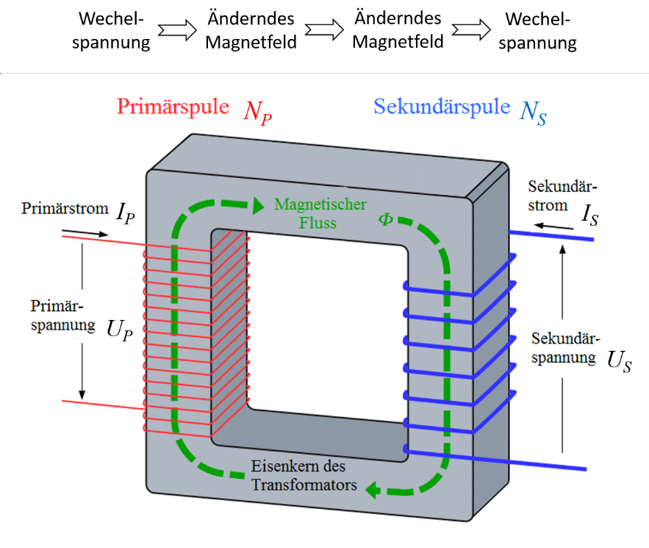
Betrachtet man die Vorgänge an der Sekundärspule, dann erkennt man, dass das System sich nicht auf Gleichstrom übertragen lässt. Denn, nur ein sich änderndes Magnetfeld erzeugt (während der Änderung) eine elektrische Spannung. Beim Gleichstrom wird zwar auch ein Magnetfeld aufgebaut, dieses ändert sich jedoch nicht; abgesehen von der sehr kurzen Zeit, in der das Magnetfeld direkt nach dem Anlegen der elektrischen Spannung aufgebaut wird. Ist das Magnetfeld jedoch aufgebaut, bleibt es wie es ist und ändert sich nicht. Das ist der entscheidende Grund, warum ein Transformator nicht mit Gleichstrom funktioniert.

Grundversuch
Unter dem Schlüsselexperiment zum „Transformator“ wird eigentlich eine Abfolge von zwei Grundversuchen verstanden:
- Spannungstransformation - Der unbelastete Transformator
Ist der Sekundärstromkreis nicht geschlossen, dann wird der Transformator auch nicht belastet. Man spricht von einem unbelasteten Transformator. In diesem Fall entzieht der Sekundärstromkreis dem Transformator keine elektrische Energie.

- Stromtransformation - Der belastete Transformator
Wird der Sekundärstromkreis geschlossen, zum Beispiel durch eine Glühlampe, dann gibt der Transformator elektrische Energie an diese „Last“ ab. Der Transformator wird belastet. Er wird als belasteter Transformator bezeichnet.
Für beide Versuche bildet die Kompetenz, dass die SuS eine Induktionserscheinung an einer Leiterschleife auf die grundlegende Ursache eines „zeitlich veränderliches Magnetfeld“ zurückführen können (vgl. Schlüsselexperiment 11 „Leiterschleife“), die Lernvoraussetzung.

1) Spannungstransformation (Der unbelastete Transformator)

Versuchsaufbau
Der Versuch wird gemäß der Schaltskizze in
Abbildung 1 aufgebaut.

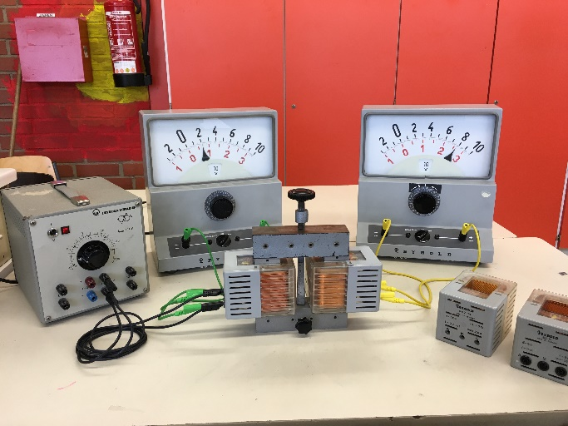
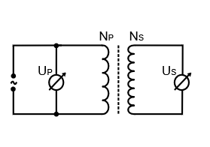

Abbildung 1 Schaltskizze zu 1) Abbildung 2 Experimenteller Aufbau zur Spannungstransformation

Materialliste
- Netzgerät mit regelbarer Wechselspannung
- Verschiedene Primär- und Sekundärspulen
(hier: N_{P/S}=250, 500 und 1000)
- Eisenjoch
- 2 Drehspulmessinstrumente
- Ggf. In Ergänzung mit einem Messwerterfassungssystem

Versuchsdurchführung
Die Effektivwerte der Primär- und Sekundärspannungen werden für verschiedene Kombinationen von Primär- und Sekundärspulen gemessen. Tabelle 1 gibt Messbeispiele für diesen Versuch an.

Tabelle 1 Beispielmessung zu 1) Spannungstransformation
N_{P} | N_{S} | U_{P} in V | U_{S} in V
1000 | 1000 | 5 | 4,5
1000 | 500 | 4 | 1,7
1000 | 250 | 8 | 1,7
500 | 250 | 8 | 3,6
500 | 1000 | 4 | 7
250 | 1000 | 2,1 | 7,8

Versuchsergebnis
Man erkennt, dass $\frac{U_{S}}{U_{P}}≈\frac{N_{S}}{N_{P}}$. Das Gleichheitszeichen wird nicht erreicht, da die Sekundärspannung in der Regel wegen Feldverlusten etwas geringer ist.

Hinweis zu den „Verlusten“
Der verwendete Weicheisenkern ist aus dünnen Eisenblechen (Dynamoblechen) aufgebaut,
die durch Lack oder Papier gegeneinander isoliert sind. Diese schichtweise Zusammen-setzung unterdrückt entstehende Wirbelströme. Einen solchen Eisenkern bezeichnet man auch als laminierten Eisenkern.
Bei einem Weicheisenkern, der nicht aus Schichten zusammengesetzt ist, entstehen diese eben genannten Wirbelströme durch die Flussänderung in der Spule, was zu einen Energie-verlust (in Form von Wärme) führt. Des Weiteren treten auch Hystereseverluste auf. Diese Verluste rühren daher, weil der Eisenkern ständig durch die Wechselspannung ummagnetisiert wird.
Hat man keine derartigen Verluste, so spricht man von einem idealen Transformator.

Beim unbelasteten Transformator befindet sich im Sekundärstromkreis kein Verbraucher. Ein idealer unbelasteter Transformator verbraucht somit bei offener Sekundärspule keine Energie. An der Induktionsspule wird daher keine Leistung entnommen.

Fakultative Erweiterungen zu 1) Spannungstransformation

- Einbindung eines Messwerterfassungssystems (E2, E5)

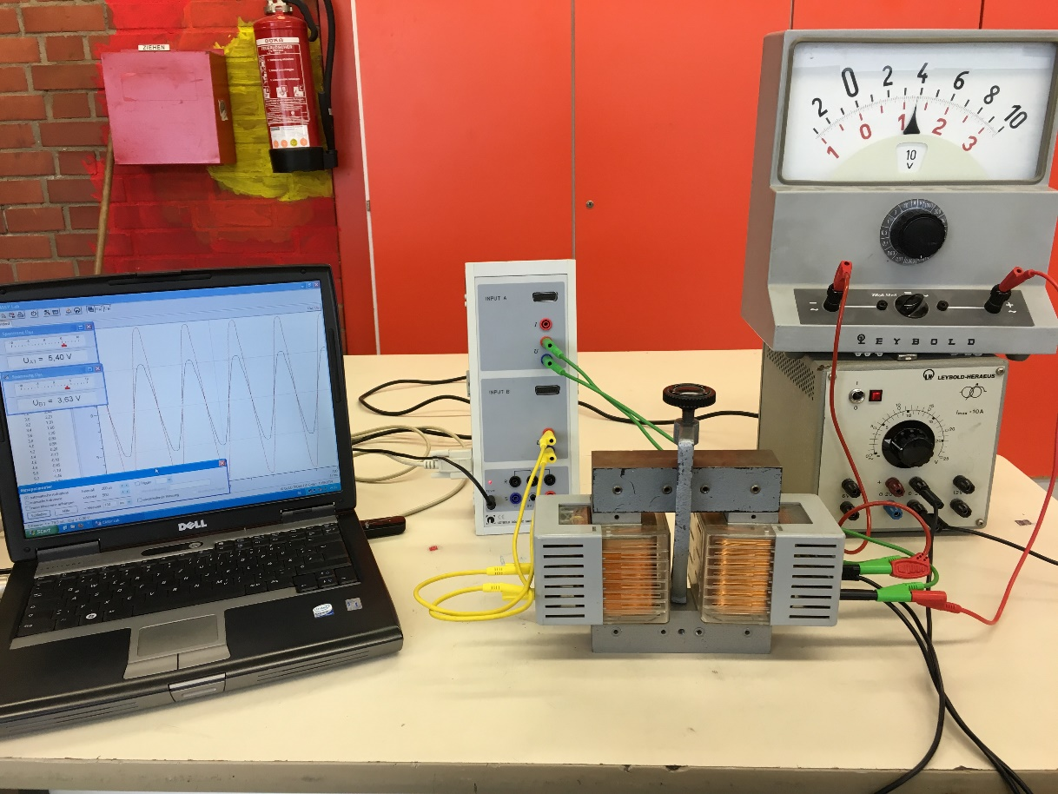
Es bietet sich an dieses Experiment mit einem Messwerterfassungssystem (vgl. Schlüsselexperiment 8) durchzuführen. Die Drehspulinstrumente werden durch das System ersetzt, vgl. Abbildung 3.
Abbildung 3 Spannungstransformation mit Messwerterfassungssystem
Durch diese Modifizierung ist es möglich mehrere physikalische Effekte mit den SuS zu untersuchen und zu thematisieren:
- Gegenseitige Phasenlage von U_{P} und U_{S}.
- Zusammenhang von Scheitelspannung $\hat{U}$ und Effektivwert $U_{eff}$ der Spannung.
An dieser Stelle kann mit den SuS thematisiert werden, dass es sich bei den 230 V, welche an der haushaltsüblichen Steckdose anliegen, auch „nur“ um den Effektivwert handelt.
Beachte: Der Scheitelwert der Netzspannung berechnet sich für die Annahme einer sinusförmigen Funktion zu:
$$\hat{U}=\sqrt{2}⋅U_{eff}=\sqrt{2}⋅230 V= 325 V !$$

Mit einem Frequenzgenerator:
- Experimenteller Nachweis der Frequenzunabhängigkeit von $\frac{U_{P}}{U_{S}}$.

- Hochspannung und Hörnerblitz

An die Primärspule mit 500 Windungen wird die Netzspannung (230V/50Hz) gelegt, an die Sekundärspule mit 23000 Windungen schließt man einen Hörnerblitzableiter an, vgl Abbildung 4.

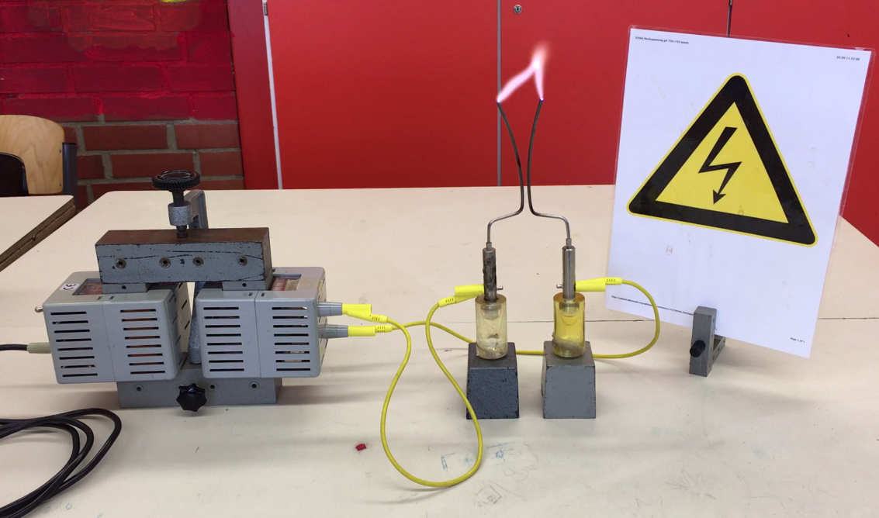
Abbildung 4 Experimenteller Aufbau zu "Hochspannung und Hörnerblitz"
Durch die hohe Spannung zwischen den Hörnern springt ein Funke über, der die Luft ionisiert und leitend macht. Der dadurch fließende Strom von etwa 100 mA erwärmt die Luft dieses "Blitzkanals". Diese erwärmte Luft steigt in der umgebenden kalten Luft unterstützt durch die Form der Hörner solange auf, bis der Blitzkanal "reißt".

Zur Vorbereitung auf das Schlüsselexperiment 14 „Modellexperiment zu Freileitungen“ wird unbedingt empfohlen den Hochspannungstransformator im Unterricht zu behandeln.

2) Stromtransformation (Der belastete Transformator)

Versuchsaufbau
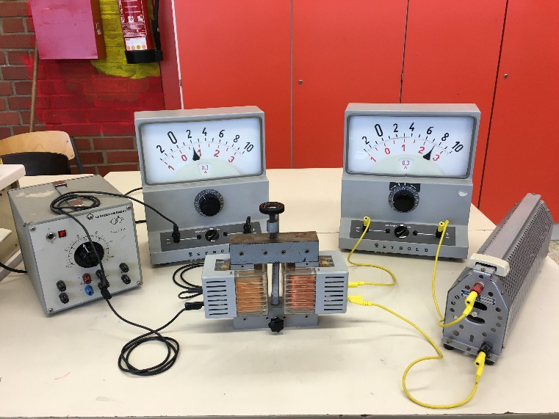
Der Versuch wird gemäß der Schaltskizze in Abbildung 6 aufgebaut.

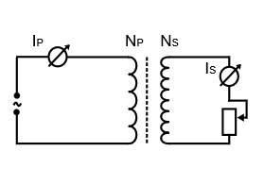
Abbildung 6 Schaltskizze zu 2)
Abbildung 5 Experimenteller Aufbau zur Stromtransformation

Materialliste
- Netzgerät mit regelbarer Wechselspannung
- Regelbarer Widerstand
- Verschiedene Primär- und Sekundärspulen
(hier: N_{P/S}=250, 500 und 1000)
- Eisenjoch
- 2 Drehspulmessinstrumente

Versuchsdurchführung
Die Effektivwerte der Primär- und Sekundärströme werden für verschiedene Kombinationen von Primär- und Sekundärspulen gemessen. Tabelle 2 gibt Messbeispiele für diesen Versuch an.

Tabelle 2 Beispielmessung zu 2) Stromtransformation
N_{P} | N_{S} | I_{P} in A | I_{S} in A
1000 | 1000 | 0,10 | 0,09
1000 | 500 | 0,10 | 0,19
1000 | 250 | 0,10 | 0,36
500 | 250 | 0,10 | 0,19
500 | 1000 | 0,10 | 0,05
250 | 1000 | 0,10 | 0,02

Ergebnis
An einem idealen belasteten Transformator verhält sich der Quotient der Windungszahlen $\frac{N_{P}}{N_{S}}$ wie der „umgekehrte“ Quotient $\frac{I_{S}}{I_{P}}$, es gilt:
$$\frac{N_{P}}{N_{S}}=\frac{I_{S}}{I_{P}}.$$

Fakultative Erweiterungen zu 2) Stromtransformation

In vielen Bereichen der Wirtschaft wird mit Hochstromtransformatoren gearbeitet, so z.B. bei Induktionsöfen, Galvanik, Schmelzöfen oder auch Glühöfen. Der folgende Versuch bietet einen einfachen und zugleich sehr anschaulichen Zugang zu diesen Anwendungskontexten.

- Hochstromtransformation

An die Primärspule mit 500 Windungen wird die Netzspannung (230V/50Hz) gelegt, an die Sekundärseite wird eine über einen Nagel kurz geschlossene Spule mit 5 Windungen gelegt.

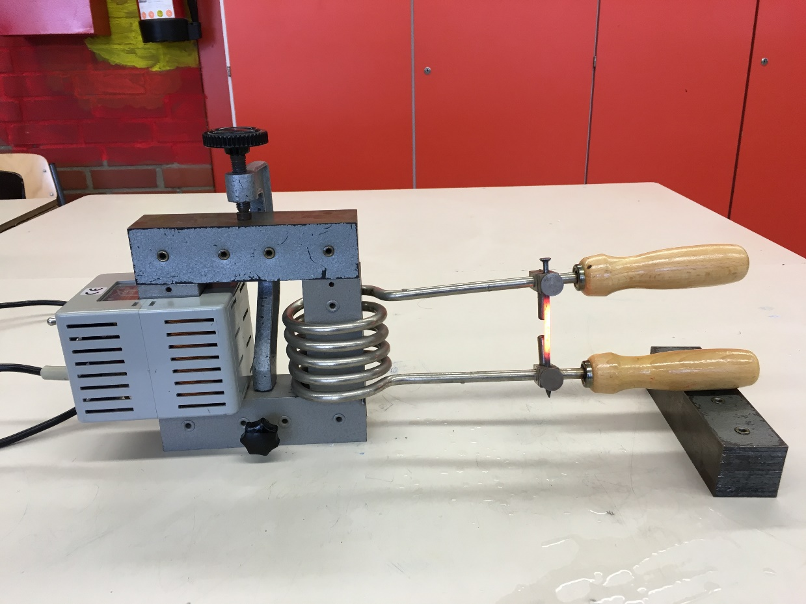
Abbildung 7 Experimenteller Aufbau zu "Hochstromtransformation"
Vor dem Festschrauben drückt man die Handgriffe der Spule ein wenig zusammen, so dass der Nagel unter leichtem Zug steht. Schaltet man nun den Strom ein, so wird der Nagel in kurzer Zeit glühend und schmilzt schließlich durch.
Beachte: Den Nagel muss man sehr gut einspannen, und er sollte auch unter Zug stehen. Nach Beendigung des Versuches sofort ausschalten und vom Netz trennen.
4. Applets und Links

http://www.didaktik.physik.uni-muenchen.de/multimedia/programme_applets/e_lehre/visualisierung_transformator/index.html

5. Alternativen und weitere fakultative Möglichkeiten
Nachfolgend ist eine mögliche Anwendungsaufgabe

Die elektrische Zahnbürste
Anordnungen zur Übertragung elektrischer Energie beinhalten meistens Metallkontakte, an welche z.B. Kabel als elektrische Leitungen angeschlossen werden. In bestimmten Anwendungen, wie z.B. Elektrozahnbürsten o.Ä., ist dies jedoch unpraktikabel, da Metallkontakte durch Verunreinigungen unbrauchbar werden können. Hier sind die elektromagnetischen Eigenschaften von Strom durchflossenen Spulen nützlich. Das Kernstück der Ladestation einer elektrischen Zahnbürste besteht aus zwei Spulen, die auf einen gemeinsamen Eisenkern gesteckt werden (vgl. Abbildung 8).
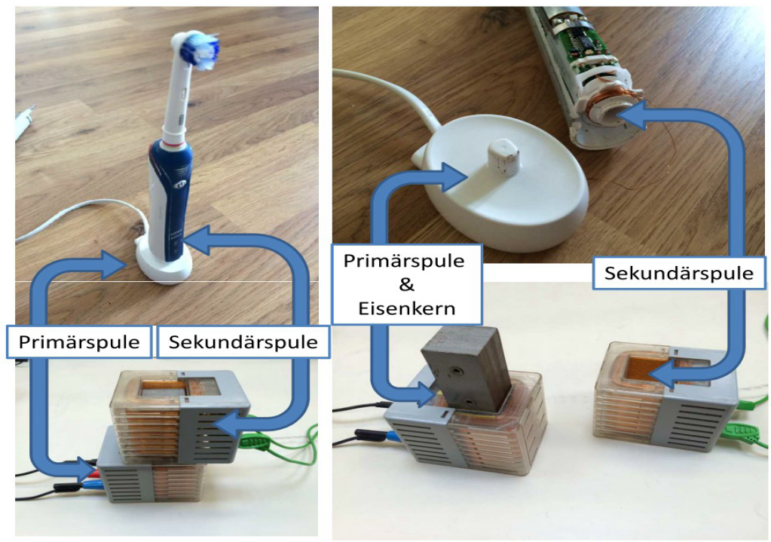
Abbildung 8: In dem linken Bild (oben) sieht man eine Ladestation mit der dazugehörigen Zahnbürste. Diese wurde an der Unterseite geöffnet, um die in der Zahnbürste selbst untergebrachte Sekundärspule sichtbar zu machen, wie das rechte Bild (oben) zeigt. Die Primärspule mit dem Eisenkern liegt nicht sichtbar in der Ladestation und wird mit Hilfe der Netzleitung versorgt. Der in der Zahnbürste untergebrachte Akku ist ebenfalls nicht sichtbar; er spielt für diese Aufgabe keine Rolle. In den unteren Bildern ist eine Experimentier-Anordnung aus zwei Spulen mit Eisenkern dargestellt, die dem Prinzip der Vorrichtung entspricht. Die Doppelpfeile bringen die entsprechenden Spulen in Beziehung.

Mit Hilfe der Experimentieranordnung (vgl. Abbildung 8) wurde ein Modell für die Ladevorrichtung der elektrischen Zahnbürste aufgebaut. Gehen Sie bei der Bearbeitung der Aufgaben davon aus, dass die Stärke B des Magnetfeldes einen sinusförmigen Verlauf hat. Ergebnisse der Messungen sind in Abbildung 9 dargestellt.
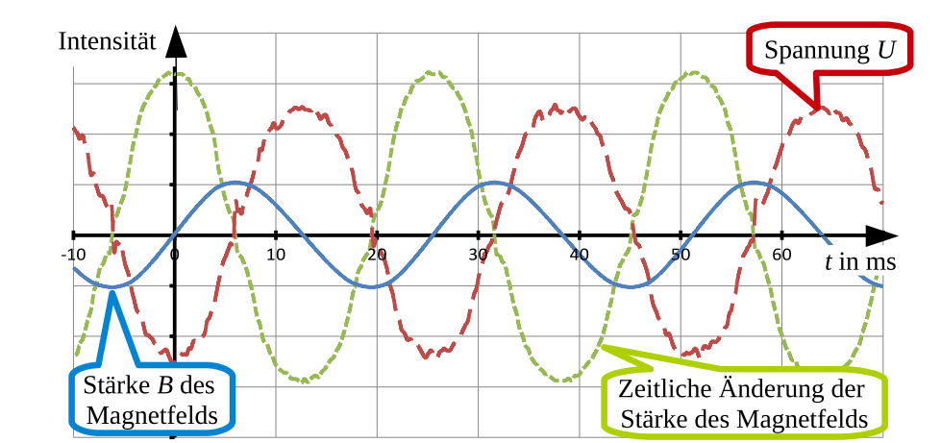
Abbildung 9: Ergebnisse der Messungen an der Sekundärspule. Die drei gemessenen Größen werden in einem gemeinsamen Diagramm dargestellt, um die zeitlichen Zusammenhänge erkennbar zu machen.

- Beschreibn Sie zwei (prinzipiell) unterschiedliche Prozesse, durch die Induktions- spannungen erzeugt werden können, und geben Sie dazu jeweils ein (einfaches) Beispiel an.
- In dem gezeigtem Video aus der Sendung „Kopfball“ soll die Funktionsweise der Ladevorrichtung einer elektrischen Zahnbürste erklärt werden. In dieser Erklärung finden sich jedoch einige grundlegende physikalische Fehler und/oder Ungenauigkeiten.
(vgl. http://www.wdr.de/tv/kopfball/sendungsbeitraege/2010/1017/stromuebertragung.jsp)
Benennen Sie einen Fehler oder eine Ungenauigkeit aus dem Video und erklären Sie den von Ihnen benannten Sachverhalt physikalisch korrekt.

- Erläutern Sie, wie die gemessene Spannung zwischen den Anschlüssen der Sekundärspule entsteht und erklären Sie den Verlauf der Graphen in Abbildung 9 jeweils mit Bezug auf das allgemeine Induktionsgesetz.
Geben Sie für diesen Versuch einen allgemeinen Funktionsterm für die Stärke des B(t) des Magnetfeldes an und leiten Sie, ausgehend vom allgemeinen Induktionsgesetz, daraus den Term
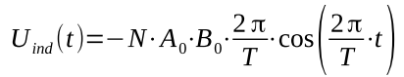
für die Zeit-Induktionsspannungs-Funktion her und erklären Sie die Bedeutung der enthaltenen Variablen und Konstanten. Gehen Sie bei der Herleitung vereinfachend davon aus, dass B(0)=0 ist.

- Durch elektronisch gesteuerte Bauteile wird die Netzspannung bereits in den Netzteilen heruntertransformiert. Für die elektrische Zahnbürste gilt also am Netzteil 10V/5A und 600 Windungen, der in der Zahnbürste enthaltene Akku ist für 1,2V ausgelegt.
Bestimmen Sie die Windungszahl der Sekundärspule in der Zahnbürste.
- Wenn man keinen sinusförmigen elektrischen Strom in der Primärspule verwendet, kann man ein Messergebnis wie in Abbildung 3 erhalten.
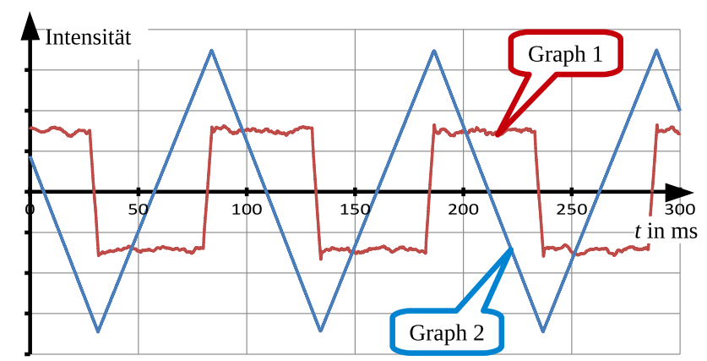
Abbildung 3: Zeitlicher Verlauf von magnetischer Flussdichte B in der Primärspule und Spannung U an der Sekundärspule in einem gemeinsamen Koordinatensystem.
Begründen Sie, welcher der beiden Graphen die magnetische Flussdichte B und welcher die Spannung U an der Sekundärspule darstellt, indem Sie den Begriff Steigung verwenden.

- In Europa, Asien, Australien, den Großteil von Afrika und Teilen von Südamerika wird für das allgemeine Stromnetz, in sogenannten Verbundnetzen, eine Netzfrequenz von 50 Hz verwendet. In Nordamerika verwendet man im öffentlichen Stromnetz eine Netzfrequenz von 60 Hz.
Diskutieren Sie, welche Auswirkungen es für eine Ladestation haben könnte, wenn man diese zugleich in Deutschland und in den USA einsetzen möchte.
Bestimmen Sie anhand der Daten aus Abbildung 2, welche Frequenz in der dort untersuchten Ladestation verwendet wurde.

Vgl. Schlüsselexperiment 14 „Modellexperiment zu Freileitungen“
Es ist zu beachten, dass der untere Abstand zwischen den Hörnern nicht zu groß gewählt wird, so dass die Zündspannung unterhalb von 5kV liegt (Störstrahler).

